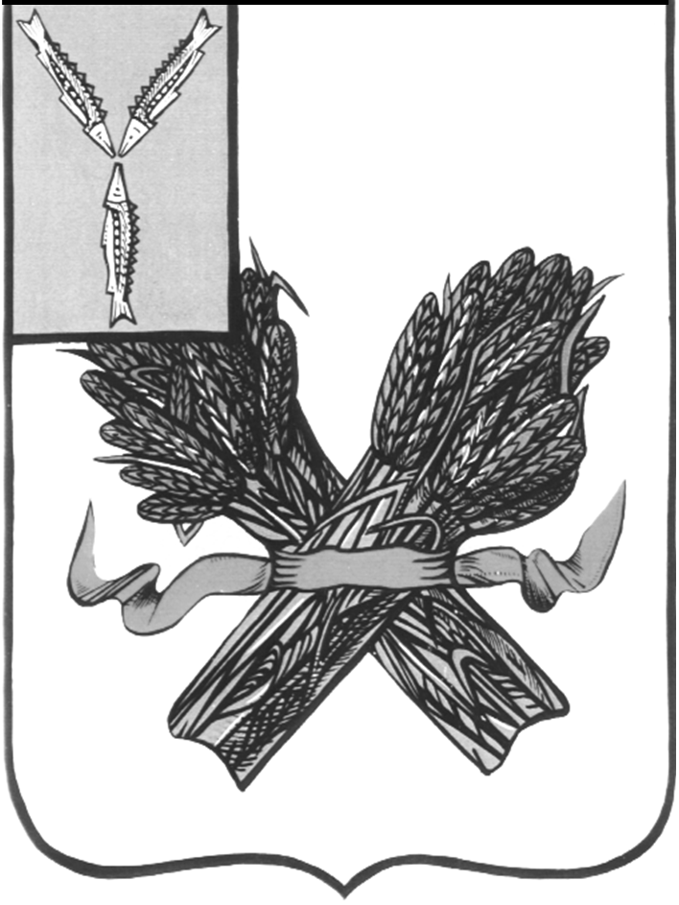

АДМИНИСТРАЦИЯ
ДАВЫДОВСКОГО МУНИЦИПАЛЬНОГО ОБРАЗОВАНИЯ ПУГАЧЕВСКОГО МУНИЦИПАЛЬНОГО РАЙОНА
САРАТОВСКОЙ ОБЛАСТИ

ПОСТАНОВЛЕНИЕ

от 26 ноября 2019 года № 125

О внесении изменений в постановление
администрации Давыдовского муниципального
образования Пугачевского муниципального района
Саратовской области от 14.03.2018г. № 9 «Энергосбережение и повышение энергетической эффективности на территории Давыдовского муниципального образования Пугачёвского муниципального района Саратовской области на 2018-2020 годы»

В соответствии с Федеральным законом от 06.10.2003 № 131-ФЗ «Об общих принципах организации местного самоуправления в Российской Федерации», в целях реализации положений Федерального закона от 30 декабря 2004 г. №210-ФЗ «Об основах регулирования тарифов организаций коммунального комплекса», Федерального закона от 23 ноября 2009 г. № 261 – ФЗ «Об энергосбережении и о повышении энергетической эффективности и о внесении изменений в отдельные законодательные акты Российской Федерации», руководствуясь Уставом Давыдовского муниципального образования Пугачевского муниципального района Саратовской области, администрация Давыдовского муниципального образования Пугачевского муниципального района ПОСТАНОВЛЯЕТ:

1.Внести в постановление администрации Давыдовского муниципального образования Пугачевского муниципального района Саратовской области от 14 марта 2018 г. № 9 «Энергосбережение и повышение энергетической эффективности на территории Давыдовского муниципального образования Пугачёвского муниципального района Саратовской области на 2018-2020 годы» следующие изменения и дополнения:

1.1 Паспорт муниципальной программы «Энергосбережение и повышение энергетической эффективности на территории Давыдовского муниципального образования Пугачёвского муниципального района Саратовской области на 2018-2020 годы» изложить в новой редакции:

ПАСПОРТ
муниципальной программы
«Энергосбережение и повышение энергетической эффективности на территории Давыдовского муниципального образования Пугачёвского муниципального района Саратовской области на 2018-2020 годы»

Наименование Программы | Муниципальная программа «Энергосбережение и повышение энергетической эффективности на территории Давыдовского муниципального образования Пугачёвского муниципального района Саратовской области на 2018-2020 годы» (далее - Программа)
- | -Федеральный закон от 06. 10. 2003 г. № 131-ФЗ «Об общих принципах организации местного самоуправления в Российской Федерации»  -Федеральный закон от 23.11.2009 № 261-ФЗ «Об энергосбережении и о повышении энергетической эффективности и о внесении изменений в отдельные законодательные акты Российской Федерации»  Устав Давыдовского муниципального образования
Муниципальный заказчик Программы | Администрация Давыдовского муниципального образования
Разработчик Программы | Администрация Давыдовского муниципального образования
Исполнители  мероприятий  Программы: | Администрация Давыдовского муниципального образования
Основные цели Программы | -улучшение качества жизни и благосостояния населения Давыдовского муниципального образования  -совершенствование нормативных и правовых условий для поддержки энергосбережения и повышения энергетической эффективности;  -широкая пропаганда энергосбережения;  -повышение эффективности использования энергетических ресурсов Давыдовского муниципального образования;  -снижение финансовой нагрузки на бюджет за счет сокращения платежей за электрическую энергию
Основные задачи Программы | -проведение технических мероприятий, направленных на снижение энергозатрат и повышение энергоэффективности в бюджетной сфере
Сроки реализации Программы | 2018 – 2020 годы
Структура Программы | - паспорт муниципальной программы «Энергосбережение и повышение энергетической эффективности на территории Давыдовского муниципального образования Пугачёвского муниципального района Саратовской области на 2018-2020 годы»  Раздел 1. Содержание проблемы и обоснование необходимости ее решения программными методами.  Раздел 2. Основные цели и задачи, сроки реализации Программы, а также целевые индикаторы и показатели.  Раздел 3. Система программных мероприятий, ресурсное обеспечение.  Раздел 4. Нормативное обеспечение  Раздел 5. Механизм реализации, организация управления и контроль над ходом реализации Программы.  Раздел 6. Оценка социально-экономической эффективности реализации Программы.  Приложение 1: Система программных мероприятий  Программа не содержит подпрограмм.
Объемы и источники финансирования  Программы | Общий объем финансирования Программы составляет в 2018 – 2020 годах – 79,6 тыс.рублей - средства местного бюджета, в том числе по годам:  2018 – 29,9 тыс.руб.  2019 –39,7 тыс.руб.  2020– 10,0 тыс.руб.
Ожидаемые конечные результаты реализации Программы | Снижение энергозатрат и повышение эффективности за счет замены неэффективных ламп внутреннего освещения на энергоэкономичные
Система организации контроля за исполнением Программы | Мониторинг реализации Программы осуществляет исполнительный орган муниципального образования - Администрация Давыдовского муниципального образования .

1.2 В раздел 3 «Система программных мероприятий, ресурсное обеспечение Программы» изложить в новой редакции:

Одним из приоритетных направлений энергосбережения и повышения энергетической эффективности в Давыдовском муниципальном образовании является проведение мероприятий, обеспечивающих снижение энергопотребления и уменьшение бюджетных средств, направляемых на оплату энергетических ресурсов.
Основными потребителями электроэнергии в Давыдовском муниципальном образовании являются: осветительные приборы, оргтехника, системы уличного освещения.
1. Основным из приоритетных направлений повышения энергетической эффективности является проведение мероприятий, обеспечивающих снижение потребления электроэнергии. Мероприятиями по реализации данного направления в муниципальных учреждениях являются:
- прекращение закупки ламп накаливания для освещения зданий;
- закупка и установка энергосберегающих ламп и светильников для освещения зданий и сооружений, в том числе светодиодных светильников и прожекторов;.
- пропаганда и методическая работа по вопросам энергосбережения.

Общий объем финансирования Программы составляет 79,6 тыс. рублей.
Объемы финансирования подлежат уточнению в соответствии с решением о местном бюджете.
Основу финансирования Программы составляют средства местного бюджета.
При снижении (увеличении) ресурсного обеспечения в установленном порядке вносятся изменения в показатели Программы.

1.3 В разделе 6 Приложение 1 к муниципальной программе «Энергосбережение и повышение энергетической эффективности на территории Давыдовского муниципального образования Пугачёвского муниципального района Саратовской области на 2018-2020 годы» изложить в следующей редакции:

№  п/п | Наименование мероприятий | Ответственные |  | Финансовые затраты в действующих ценах соответствующих лет (тыс. рублей) |  |  |  |  | Ожидаемые результаты, экономическая эффективность
 |  |  |  | источник финансирования | всего | в том числе по годам
 |  |  |  |  |  | 2018 | 2019 | 2020
1 | 2 | 3 |  | 4 | 5 | 6 | 7 | 8 | 9
1 | Пропаганда и методическая работа по вопросам энергосбережения |  | Администрация Давыдовского муниципального образования | Не требуется финансирование | - | -  -  - |  | -
2 | Назначение ответственных за энергосбережение в учреждениях и организациях |  | Администрация Давыдовского муниципального образования | Не требуется финансирование | - | -  -  - |  | -
3 | Постоянный контроль, техни-ческий и финансовый учет эффекта от внедрения энерго-сберегающих мероприятий по энергосервисным договорам |  | Администрация Давыдовского муниципального образования | Не требуется финансирование | - | -  -  - |  | -
4 | Замена ламп накаливания на энергосберегающие, (поэтапная замена люминесцентных ламп, ламп ДРЛ, ДНаТ на энергосберегающие, в т.ч. светодиодные. Фотореле, зажим ответвительный, сжим ответвительный, прожектор светодиодный, провод.). |  | Администрация Давыдовского муниципального образования | Бюджет Администрация Давыдовского муниципального образования Пугачевского района | 79,6 | 29,9 | 39,7 | 10,0 | Уменьшение потребления электроэнергии на освещение  на 40 – 50%
 | ИТОГО:  - средства бюджета, предусмотренные для развития муниципальной программы «Энергосбережение и повышение энергетической эффективности на территории Давыдовского муниципального образования Пугачёвского муниципального района Саратовской области на 2018-2020 годы» |  |  |  | 79,6 | 29,9 | 39,7 | 10,0

2. Контроль за исполнением настоящего постановления оставляю за собой. 3.Опубликовать настоящее постановление в «Информационном бюллетене» Давыдовского муниципального образования и разместить на официальном сайте Давыдовского муниципального образования в сети «Интернет».
4. Настоящее постановление вступает в силу со дня его официального опубликования.

Глава Давыдовского
муниципального образования А.Г. Тарасов

